

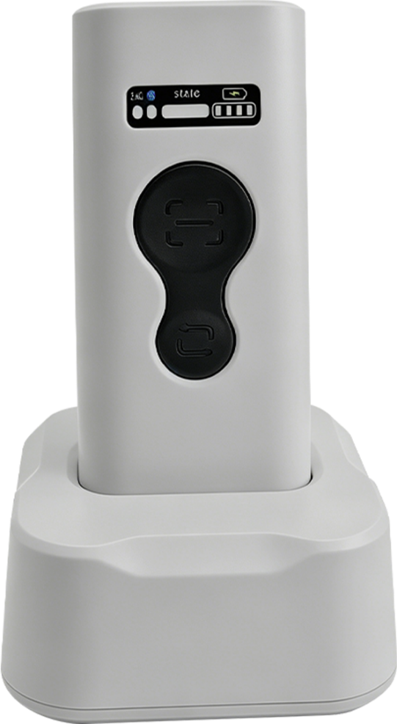

B501
无线便携式条码扫描器
Wireless portable barcode scanner

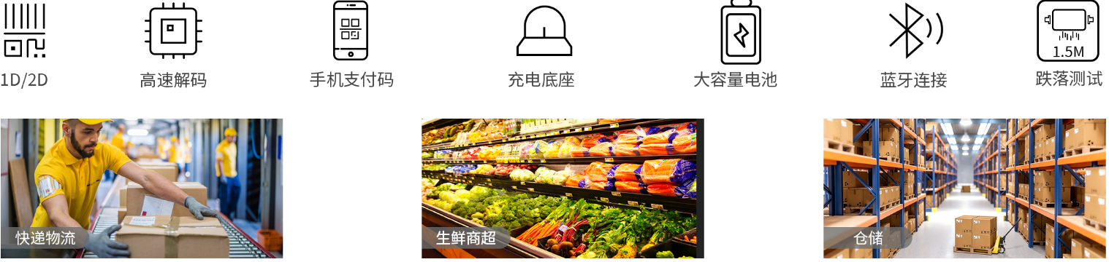

产品特点：
低功耗，电池续航时间长
广泛适用于工厂、物流、超市等扫描场景
蜂鸣器报警提示，避免错过条形码扫描
轻松识别 1D/2D 条形码、屏幕代码和快递条形码
即插即用，兼容 Linux、Android、Windows、iOS 系统
配备无线充电底座
与 PDA、智能手机和 PDA 应用程序兼容

技术规格
物理参数
尺寸 | 74mm×74mm×127mm
重量 | 89g
电压 | DC5V 5%
电池容量 | 2000mAh
接口 | USB;2.4G; 蓝牙
扫描提示 | 指示灯;蜂鸣器
性能参数
传感器 | CMOS 1280x800
精度 | 1D≥4mil; 2D≥6mil
光源 | 目标：红色LED；照明：白色LED
连续工作时间 | 8小时（每隔 5 秒进行一次连续扫描）
工作距离 | 开放距离 0-60米
扫描角度 | 42°(H)×31°(V)
扫描角度 | 倾斜:±55°，偏转:±55°，旋转: 360°
打印对比度 | ≥20%
识读景深 | EAN-13 | 45mm-320mm(13mil)
识读景深 | PDF417 | 50mm-200mm(6.67mil)
识读景深 | Code39 | 55mm-160mm(5mil )
识读景深 | QR Code | 50mm-310mm(20mil)
识读景深 | Data Matrix | 50mm-120mm(10mil)
解码类型
一维码 | EAN-13, EAN-8, UPC-A, UPC-E, ISBN, ISSN, Code128,
一维码 | Code 39, Code 93,Codabar, Interleaved 2 of 5,Matrix 2 of 5,
一维码 | Industrial 2 of 5, Standard 2 of 5,Code11, UCC/EAN-128,
一维码 | GS1 Databar, MSI Plessey Pharma code, Telepen,Trioptic code,
一维码 | Brazilian bankcode, Postal Code, GS1 Databar,GS1 Compsitecode
二维码 | QR Code, PDF417, Data Matrix, Hanxin, AZTEC. Maxicode
环境参数
工作温度 | -20°℃ to 50℃
储存温度 | -40℃ to 70℃
湿度 | 5%至 95%的非冷凝物
抗冲击性 | 设计可承受 1.5 米的跌落冲击
环境光线 | 0-100,000 Lux.
*此宣传册会根据产品线的调整情况不时进行更新，其内容可能会随时发生变化，恕不另行通知。

